**DASAR SISTEM INFORMASI**

**PENJELASAN INFORMATION RETRIEVAL**

**DAN DATA RETRIEVAL**

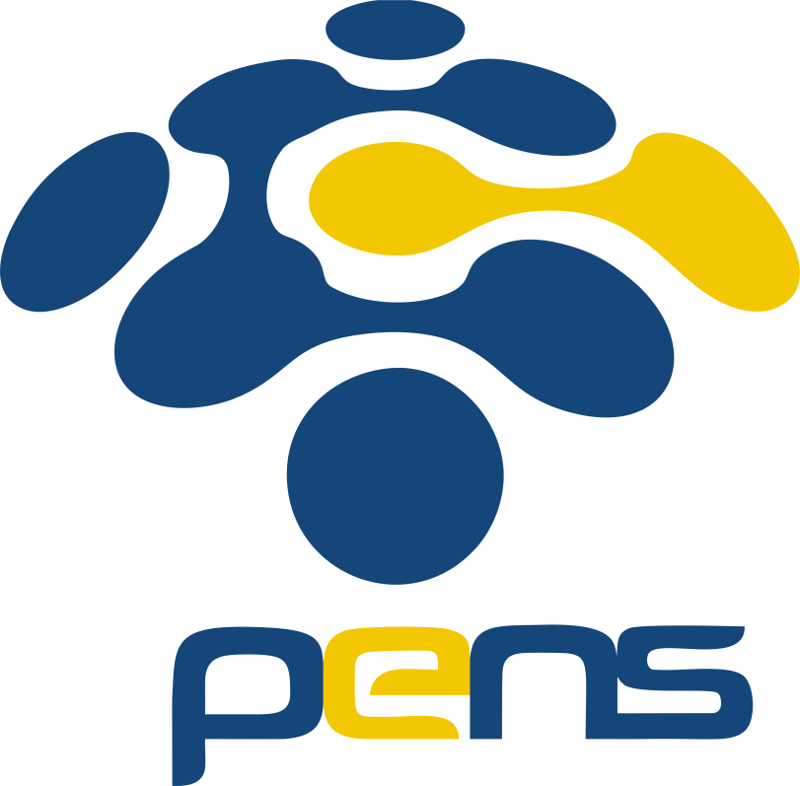

Disusun oleh:

**Epafroditus Kusuma Putra ( 2018140018 )**

**Danar Yugo Prakoso ( 3120510507 )**

**Mohammad Jawahir Alma’rifatullah ( 3120510501 )**

**D3 PJJ Teknik Informatika**

**Politeknik Elektronika Negeri Surabaya**

**2020**

**INFORMATION RETRIEVAL**

***Information Retrieval (IR)*** adalah seni dan ilmu mencari informasi dalam dokumen, mencari dokumen itu sendiri, mencari metadata yang menjelaskan dokumen, atau mencari dalam database, apakah relasional database itu berdiri sendiri atau database hypertext jaringan seperti Internet atau intranet, untuk teks , suara, gambar, video atau data.

1. **Cangkok**

Cangkok mempunyai arti memperbarui, mengganti, serta mengkombinasikan segala sesuatu sehingga menjadi lebih baik dan lebih bermanfaat.  
Digunakan kata "Cangkok" sesuai dengan komitmen sosial beberapa perusahaan yang tergabung dalam Singo Group Co., yaitu turut aktif mencerdaskan dan meningkatkan kehidupan Bangsa Indonesia.

Cangkok berusaha memberikan hasil pencarian yang terbaik di internet, khususnya hasil pencarian dalam Bahasa Indonesia. Cangkok, membuat mesin pencarian terbesar di Indonesia, dengan teknologi pencarian terbarukan menempatkannya pada posisi yang jauh berbeda dengan mesin pencarian yang tersedia saat ini. Dan berusaha terus-menerus dikembangkan, sehingga dapat memberikan hasil pencarian yang benar-benar relevan dengan keinginan pemakai.

Saat ini sedang dikembangkan sistem direktori yang nantinya akan dikombinasikan dengan teknologi pencarian cangkok. Sehingga dapat memberikan beberapa alternatif hasil pencarian yang benar-benar sesuai dengan keinginan pemakai.

Metode siterank cangkok menempatkan informasi-informasi yang paling relevan akan ditampilkan dahulu. Cangkok menilai pentingnya infomasi pada halaman web, tidak hanya berdasarkan perolehan suara yang diperoleh, juga tidak hanya dari hasil analisis terhadap si pemberi suara (yang ngeklik). Namun juga menganalisis keterkaitan antar kata, antar kalimat, sruktur web, antar halaman web, baik dalam web terkait maupun dengan web lainnya. Sedemikian rupa sehingga informasi yang terkandung dalam web tersebut memperoleh peringkat yang sesuai dengan relevansinya.

Sesuai dengan teknologi pencarian cangkok yang otomatis dan kompleks serta metode siterank tersebut, maka pencarian di cangkok adalah pencarian yang obyektif, jujur, dan berkualitas tinggi. Sehingga hasil peringkat suatu web tidak dapat direkayasa oleh manusia. Serta tidak seorang pun dapat membeli peringkat yang lebih tinggi pada hasil pencarian.

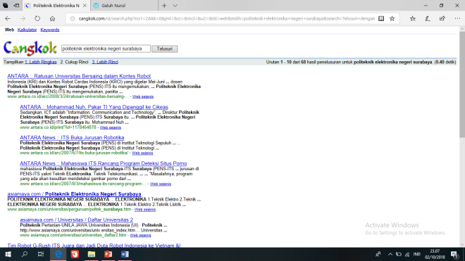

1. **Careerjet**

Careerjet adalah mesin pencarian pekerjaan yang dirancang untuk membuat proses pencarian kerja di internet lebih mudah bagi pengguna. Ia memetakan pilihan pekerjaan yang tersedia di internet dalam satu basis data yang luas dengan referensi lowongan pekerjaan yang berasal dari papan pekerjaan, situs agen perekrutan dan situs rekrutmen spesialis besar. CareerJet dimiliki secara pribadi oleh dua pendiri dan manajer eksekutif. Bisnis ini diluncurkan di Prancis pada tahun 2000 diikuti oleh Belgia dan Swiss pada tahun 2001 bersamaan dengan versi bahasa Spanyol. Diikuti oleh versi Inggris 2002. Peluncuran terbaru tahun 2012 telah memperluas jaringan internasional Careerjet, menambahkan versi bahasa Arab dengan nama Almehan, untuk Maroko, Mesir, Uni Emirat Arab, Arab Saudi, Kuwait, Oman dan Qatar. Mesin pencari jaringan pekerjaan Careerjet meliputi lebih dari 90 negara, dengan antarmuka terpisah yang diterjemahkan ke dalam 28 bahasa. Mesin pencari jaringan pekerjaan Careerjet meliputi lebih dari 90 negara, dengan antarmuka terpisah yang diterjemahkan ke dalam 28 bahasa.

Careerjet menggunakan agen pintar yang bekerja di dalam jaringan komputer terkluster yang dapat melakukan pendeteksian situs serta mengidentifikasikan daftar pekerjaan di internet seperti situs perusahaan yang berisi satu atau dua daftar pekerjaan ataupun situs rekrutmen spesialis yang lebih besar yang berisikan ratusan pekerjaan. Daftar ini dideteksi secara reguler dan pekerjaan yang ditemukan akan ditambahkan ke dalam indeks pekerjaan. Lebih dari 58,000 situs yang dideteksi setiap harinya. Situs Careerjet.co.id adalah bagian dari Careerjet.com, situs ini memiliki teknologi pintar yang bisa mendeteksi situs serta mengidentifikasi daftar pekerjaan yang ada di internet.

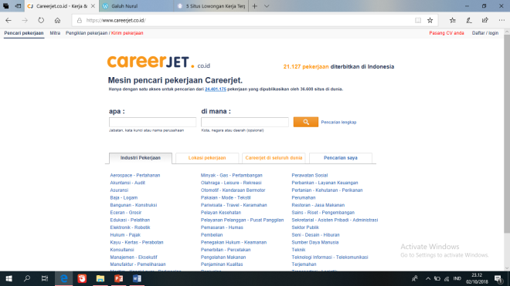

1. **Pitoong.com**

Pitoong.com di daftarkan di GoDaddy pada 1 Oktober 2011, dan menjadi satu search engine Indonesia. Dengan tampilan dan fungsi-fungsi yang hampir sama dengan Google, Pitoong.com meggunakan script khusus search engine yang dibeli dari Inout Scripts, databasenya masih belum selengkap Google dan kemungkinan besar bukan memakai database milik sendiri. Pitoong.com memiliki beberapa fitur unggulan, yaitu fitur translator, email, dan maps. Tetapi untuk mas itu sendiri masih menggunakan engine Google Maps versi lama. Selain itu, ada juga fitur pencarian twitter, fitur itu akan membantu kita mencari tweet sesuai keywordnya.

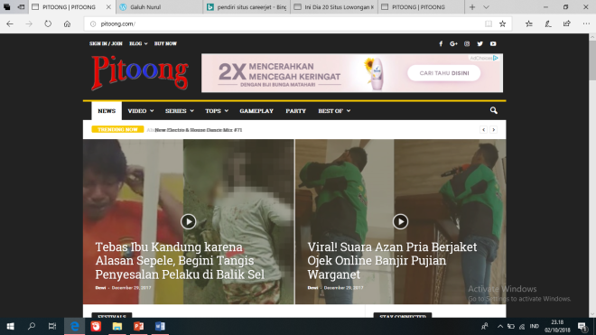

1. **Softonic**

Softonic menerbitkan Softonic.com, perangkat lunak dan tujuan penemuan aplikasi global terkemuka, menawarkan pilihan perangkat lunak dan aplikasi terlengkap di ratusan kategori. Softonic adalah perusahaan Eropa dengan salah satu audiens online terbesar, dan saat ini memegang posisi ke 40 di seluruh dunia dengan lebih dari 100 juta pengguna bulanan unik yang menghasilkan lebih dari 4 juta unduhan harian di Softonic.com. Kantor pusat terletak di Barcelona, berdiri pada tahun 1997. Jenis Perusahaan yaitu Perseroan Tertutup yang terdiri dari 51-200 karyawan. Softonic menawarkan spesialisasi dalam bidang software, advertising, mobile apps, app discovery, app recommendations, mobile tools, technology, mobile gaming, Android tools, games.

Situs web ini tersedia secara gratis (terlepas dari biaya koneksi Internet yang harus dibayar oleh pengguna kepada operator telekomunikasi terkait; USER sepenuhnya bertanggung jawab untuk membuat semua pengaturan yang diperlukan agar mereka memiliki akses ke Situs Web) SOFTONIC tidak menjamin bahwa Situs Web, atau layanan atau konten apa pun di dalamnya, akan selalu tersedia atau tidak terputus. SOFTONIC tidak menyatakan bahwa konten yang tersedia di atau melalui Situs web sesuai atau tersedia di lokasi lain.

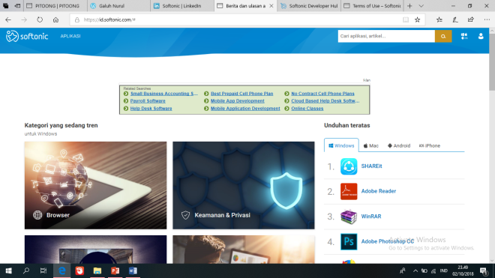

1. **Ebay**

ebay adalah sebuah situs web lelang daring yang memungkinkan orang-orang dari seluruh dunia melakukan jual dan beli berbagai barang dan jasa. eBay didirikan pada tahun 1995 oleh Pierre Omidyar sebagai “AuctionWeb”, bagian dari situs pribadi yang termasuk, tulisan sumbangan Omidyar terhadap virus ebola. Awalnya situs ini dimiliki oleh Echo Bay Technology Group, firma konsultasi Omidyar. Omidyar telah mencoba mendaftar nama domain “EchoBay.com” namun nama itu telah dimiliki orang lain, jadi dia memendekkan namanya menjadi “[eBay.com](https://ebay.com/)”. eBay bermarkas di San Jose, California, Meg Whitman telah menjadi presiden eBay dan CEO-nya sejak Maret 1998.

Kesuksesan e-bay ini menjadi inspirasi bagi banyak perusahaan lelang lainnya yang menyebar keseluruh dunia. Ide daripada eBay ini merupakan salah satu contoh dari fenomena “Long Tail” yang dipaparkan oleh Chris Andersen lewat bukunya yang berjudul sama “The Long Tail”, di mana pasar ideal akan tercipta di mana keragaman barang yang dijual akan semakin banyak, sementara jumlahnya semakin sedikit.sumber pendapatan banyak berasal dari paypal.

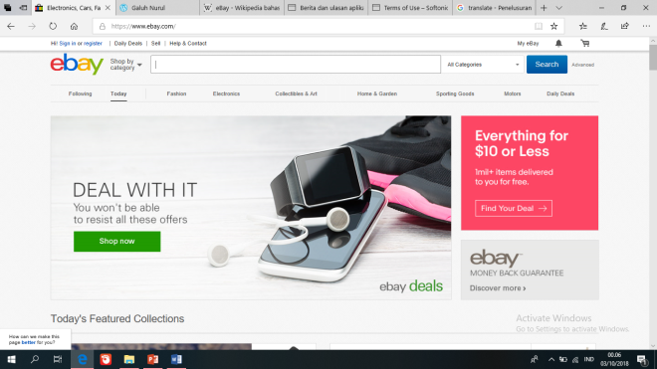

**Data Retrieval**

**Data Retrieval** adalah proses mengidentifikasi dan mengekstrak data dari database, berdasarkan permintaan yang diberikan oleh pengguna atau aplikasi.

**1. Amazon Glacier**

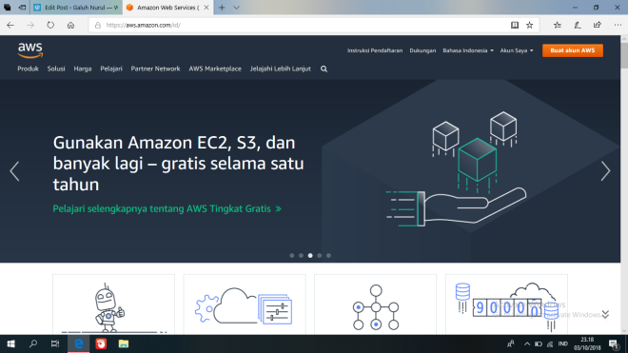

Amazon Glacier adalah layanan penyimpanan cloud yang aman, tahan lama, dan sangat rendah biaya untuk pengarsipan data dan pencadangan jangka panjang. Dirancang untuk menghantarkan 99,999999999% durabilitas, dan menyediakan kemampuan keamanan & kepatuhan menyeluruh yang dapat membantu memenuhi bahkan persyaratan hukum yang paling ketat. Amazon Glacier menyediakan fungsionalitas kueri-di-tempat, memungkinkan Anda untuk menjalankan analisis kuat secara langsung pada data arsip pada keadaan mati. Pelanggan dapat menyimpan data untuk paling kecil 0,004 USD setiap gigabyte per bulan penghematan yang signifikan dibandingkan solusi pasang di tempat. Untuk menjaga biaya tetap rendah namun sesuai dengan kebutuhan pencarian yang beragam, Amazon Glacier menyediakan pilihan untuk akses arsip, dari beberapa menit hingga beberapa jam.

Keuntungan Amazon Glacier :  
1. Pengambilan secepat 1-5 menit  
2. Ketahanan & skalabilitas yang tak tertandingi  
3. Kemampuan keamanan & kepatuhan yang paling komprehensif  
4. Biaya rendah  
5. Paling didukung oleh patner, vendor & layanan AWS  
6. Query yang siap digunakan

Kasus penggunaan :  
1. Alur kerja aset media  
2. Pengarsipan informasi layanan kesehatan  
3. Pengarsipan hukum dan kepatuhan  
4. Penyimpanan data ilmiah  
5. Preservasi digital

**2. DataRetrieval**

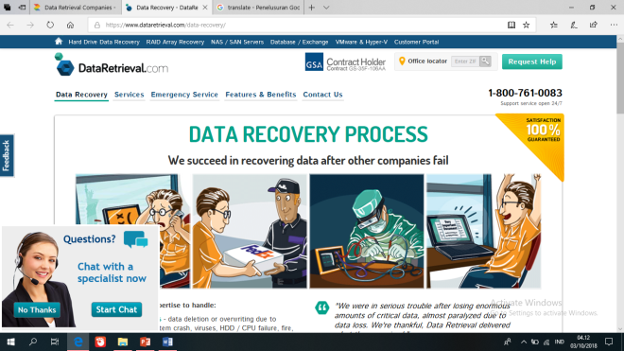

DataRetrieval memiliki keahlian untuk menangani yakni semua penyebab kehilangan data – penghapusan data atau timpa karena kecelakaan, crash sistem operasi, virus, kegagalan HDD / CPU, kebakaran, banjir, pemadaman listrik, pencurian, peretasan, cacing Semua jenis media, perangkat dan sistem – dari pemulihan hard drive hingga memulihkan sistem RAID, ke laptop atau pemutar MP3. Teknisi DataRetrieval Data Recovery bahkan dapat memulihkan data dari penyimpanan atau sistem basis data yang unik untuk Anda. DataRetrieval.com adalah salah satu penyedia layanan retrieval yang paling efektif, salah satu solusi tercepat yang mungkin untuk layanan pemulihan data yang hilang. Kami memahami bahwa layanan pemulihan data merupakan hal yang mendesak dan karenanya, pelanggan perlu mendapatkan kembali data mereka yang hilang dalam rentang waktu sesingkat mungkin. Menyadari hal ini, kami menawarkan solusi pengambilan hanya dalam waktu 24 jam jika ada keadaan darurat untuk semua jenis layanan pemulihan. Ini menjadikan DataRetrieval sebagai salah satu penyedia layanan penyelamatan data tercepat di industri.

**3. Salvagedata**

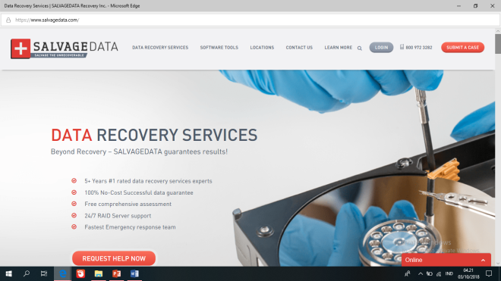

SALVAGEDATA adalah laboratorium layanan pemulihan data penting yang mengkhususkan diri dalam penyelamatan data / file untuk individu & bisnis dari hard disk drive, RAID array, NAS, SAN, flash USB dan perangkat penyimpanan data elektronik lainnya yang telah gagal, berhenti bekerja. Kami mendukung dan membantu orang dan bisnis yang telah kehilangan data karena korupsi sistem file, korupsi data atau penghapusan file tidak sengaja / memformat ulang.

**4. Sentinel Data Retrieval**

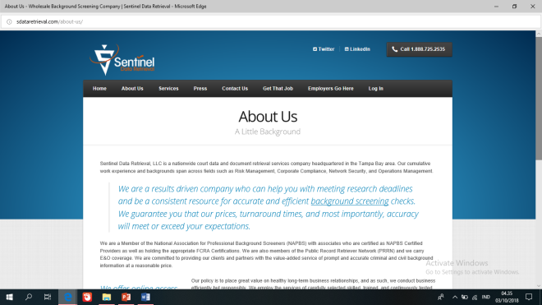

Sentinel Data Retrieval, LLC adalah data pengadilan nasional dan perusahaan jasa pengambilan dokumen yang berkantor pusat di daerah Tampa Bay. Pengalaman kerja dan latar belakang kumulatif kami mencakup bidang-bidang seperti Manajemen Risiko, Kepatuhan Korporasi, Keamanan Jaringan, dan Manajemen Operasi. Sentinel Data Retrieval adalah perusahaan yang didorong oleh hasil yang dapat membantu Anda memenuhi tenggat waktu penelitian dan menjadi sumber yang konsisten untuk pemeriksaan pemeriksaan latar belakang yang akurat dan efisien. Sentinel Data Retrieval berkomitmen untuk menyediakan klien dan mitra dengan layanan nilai tambah dari informasi latar belakang kriminal dan sipil yang akurat dan cepat dengan harga yang wajar.

Sentinel Data Retrieval menggunakan layanan dari para peneliti yang terlatih, terlatih, dan terus diuji dengan cermat yang mengakses catatan langsung dari gedung pengadilan. Selain itu, Sentinel Data Retrieval menerapkan kontrol kualitas yang sangat dipikirkan dengan baik dan proses peninjauan “in-house” untuk mengurangi risiko yang tersisa dan memastikan akurasi dalam pelaporan catatan. Sentinel Data Retrieval menciptakan dan mengimplementasikan proses keamanan informasi dan terus memantau kesehatan kesinambungan rencana bisnisnya. Terlepas dari metode pengiriman Anda, proses operasional dan sistem pemesanan Sentinel Data Retrieval disiapkan untuk membawa penelusuran Anda ke bidang dengan cara tercepat sehingga dapat mengembalikan hasil ke organisasi Anda. Sentinel Data Retrieval, LLC menawarkan akses online ke laporan status ketika dipilih, dan kami juga menawarkan dukungan layanan pelanggan langsung selama jam kerja dan dapat mencakup semua pertanyaan Anda tentang pencarian yang diminta.

**5. Wondershare**

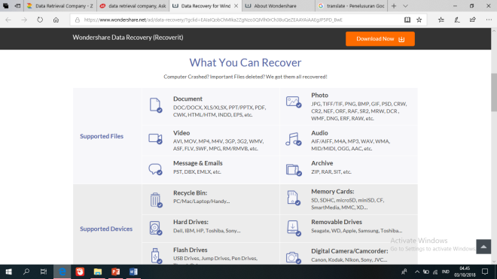  
Wondershare Technology adalah anggota kunci dari Perusahaan Perangkat Lunak Perencanaan Nasional Cina dan pemimpin global dalam pengembangan perangkat lunak aplikasi. Kami memiliki pengguna di lebih dari 150 negara. Wondershare berkomitmen untuk menyediakan perangkat lunak yang membawa kesederhanaan bagi kehidupan masyarakat. Komitmen ini telah menjadikan kami pemimpin industri. Kami memiliki pusat penelitian dan pengembangan di ShenZhen dan Tokyo, dan cabang pemasaran di Tokyo dan Vancouver. Institusi yang dihormati seperti Sino-Wisdom dan IDG adalah salah satu dari investor kami. Kami telah mendukung pertumbuhan cepat kami melalui dedikasi kepada pelanggan kami dan dengan bangga menawarkan Dukungan Langsung multi-bahasa.Tobee Wu Pendiri dan CEO Wondershare Technology. Wondershare dapat memulihkan berbagai data mulai dari dokumen, foto video, audio, pesan & email, Arsip, Tempat sampah, kartu memori, Hard Drives, dan lain lain. Dengan berbagai model tipe data, wondershare dapat memulihkannya.

**Cara Google dan Information Retrieval melakukan search dengan keyword yang di masukkan**

Dilansir dari situs Makeuseof, setiap Search Engine atau mesin pencari memiliki 3 fungsi utama, yaitu crawling (untuk menemukan konten), indexing (untuk menyimpan dan melacak konten), dan retrieval (untuk mengambil konten relevan ketika seseorang bertanya pada search engine).

• Crawling  
Crawling merupakan tahap pertama dari cara kerja search engine; ketika mesin pencari mengakuisisi data dari sebuah website.  
Tahap ini meliputi scanning dan mengumpulkan detail dari setiap halaman website, seperti : judul, gambar, kata kunci, internal link, dan sebagainya. Setiap crawler (bot atau “spider”) mengumpulkan data yang berbeda.  
Bot atau spider yang mengunjungi setiap halaman pada website dengan sangat cepat, bahkan Google Spiders dapat membaca ribuan halaman per detik.  
Crawler ini juga akan mengunjungi ulang halaman pada website untuk melihat perubahan yang dilakukan pada website. Sebagian halaman dapat ditandai dengan “noindex”, yaitu seperti memberi signal pada bot agar tidak mengindekskan halaman tersebut. Halaman yang tidak di-indeks oleh search engine disebut dengan deep web.

• Indexing  
Indexing adalah tahap dimana data yang sudah di-crawl kemudian diproses dan diletakkan di database.  
Bayangkan jika Anda mempunyai banyak buku, dan Anda mencatat semua data dari buku yang Anda punya; dari banyaknya halaman, pengarang, genre, tahun terbit, dan lainnya. Crawling adalah proses ketika Anda membaca seluruh data tersebut, sedangkan Indexing adalah ketika Anda membuat catatan tentang seluruh data buku tersebut.  
Sekarang bayangkan ketika Anda memiliki perpustakaan berisi seluruh buku yang ada di dunia. Kira-kira itulah pengertian search engine dan apa yang Google lakukan sekarang, membuat catatan tentang semua isi konten website yang ada di dunia.

• Retrieval & Ranking  
Retrieval adalah proses ketika search engine seperti Google memproses permintaan dari pertanyaan yang biasa Anda ketik di Google search, dan memberikan halaman dari website yang paling relevan bagi permintaan Anda.  
Setiap search engine atau mesin pencari memiliki algoritma atau caranya tersendiri dalam memilih halaman mana yang paling relevan dengan permintaan Anda.  
Itulah mengapa Google, Bing, Yahoo, dan search engine lainnya memberikan hasil yang berbeda untuk setiap permintaan. Setiap perusahaan search engine merahasiakan algoritma dan cara mereka memberikan ranking/hasil pada halaman website. Semakin relevan hasil yang diberikan, maka semakin baik pula algoritma yang dimiliki.  
SEO Menentukan Ranking Halaman Website  
Karena sifatnya yang rahasia, untuk mendapatkan ranking yang tinggi pada search engine tidaklah mudah. Jangankan mendapatkan ranking yang tinggi, agar sebuah website bisa terdaftar di search engine seperti Google pun, ada sederet daftar yang harus diikuti.  
SEO atau Search Engine Optimization adalah praktek mengoptimisasi sebuah website dengan tujuan mendapatkan ranking yang tinggi pada search engine. SEO sangatlah penting dan harus dilakukan agar sebuah website dapat muncul di Google atau search engine lainnya.

**Daftar Pustaka :**

* <http://www.cangkok.com/>
* <http://www.careerjet.co.id/>
* <http://www.pitoong.com/>
* <http://www.softonic.com/>
* <http://www.ebay.com/>
* [http://www.aws.amazon.com](http://www.aws.amazon.com/)
* [http://www.dataretrieval.com](http://www.dataretrieval.com/)
* [http://www.salvagedata.com](http://www.salvagedata.com/)
* [http://www.sdataretrieval.com](http://www.sdataretrieval.com/)
* [http://www.wondershare.net](http://www.wondershare.net/)
* https://galuhnurul99.wordpress.com/2018/10/04/information-retrievalir-data-retrieval-dr/